2011普通高校招生考试试题汇编-相互作用
1（2011安徽）．一质量为m的物块恰好静止在倾角为的斜面上。现对物块施加一个竖直向下的恒力F，如图所示。则物块
θ
F
A．仍处于静止状态
B．沿斜面加速下滑
C．受到的摩擦力不便
D．受到的合外力增大
答案：A
解析：由于质量为m的物块恰好静止在倾角为的斜面上，说明斜面对物块的作用力与物块的重力平衡，斜面与物块的动摩擦因数μ=tan。对物块施加一个竖直向下的恒力F，使得合力仍然为零，故物块仍处于静止状态，A正确，B、D错误。摩擦力由mgsin增大到(F+mg)sin，C错误。
21．（18分）
Ⅰ．为了测量某一弹簧的劲度系数，降该弹簧竖直悬挂起来，在自由端挂上不同质量的砝码。实验册除了砝码的质量m与弹簧长度l的相应数据，七对应点已在图上标出。（g=9.8m/s²)
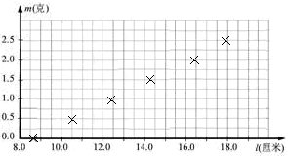
（1）作出m-l的关系图线；
（2）弹簧的劲度系数为 N/m.

解析：Ⅰ．（1）如图所示
（2）0.248~0.262

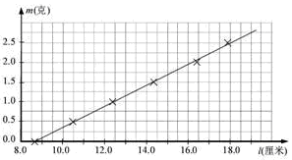

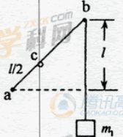
4（2011海南）.如图，墙上有两个钉子a和b，它们的连线与水平方向的夹角为45°，两者的高度差为l。一条不可伸长的轻质细绳一端固定于a点，另一端跨过光滑钉子b悬挂一质量为m1的重物。在绳子距a端得c点有一固定绳圈。若绳圈上悬挂质量为m2的钩码，平衡后绳的ac段正好水平，则重物和钩码的质量比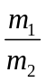为
A. B. 2 C.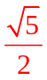 D.
解析：平衡后设绳的BC段与水平方向成α角，则：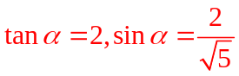 对节点C分析三力平衡，在竖直方向上有：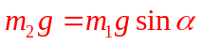得：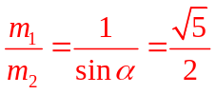，选C
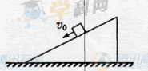
5（2011海南）.如图，粗糙的水平地面上有一斜劈，斜劈上一物块正在沿斜面以速度v₀匀速下滑，斜劈保持静止，则地面对斜劈的摩擦力
A.等于零 B.不为零，方向向右
C.不为零，方向向左
D.不为零，v₀较大时方向向左，v₀较小时方向向右
解析：斜劈和物块都平衡对斜劈和物块整体受力分析知地面对斜劈的摩擦力为零，选A

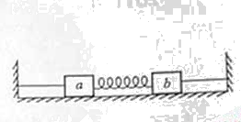
19（2011山东）．如图所示，将两相同的木块a、b至于粗糙的水平地面上，中间用一轻弹簧连接，两侧用细绳固定于墙壁。开始时a、b均静止。弹簧处于伸长状态，两细绳均有拉力，a所受摩擦力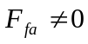，b所受摩擦力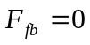，现将右侧细绳剪断，则剪断瞬间 （ ）
A．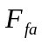大小不变 B．方向改变
C．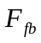仍然为零 D．方向向右
答案：AD
解析：对b进行受力分析，剪断前b受重力、支持力、向左弹簧的拉力和绳的拉力由于它所受摩擦力，所以弹簧的拉力和绳的拉力是一对平衡力，当将右侧细绳剪断瞬间，绳的拉力消失，但弹簧的拉力不变，所以b受摩擦力方向向右，C错误，D正确；由于细绳剪断瞬间，弹簧的弹力不变，所以大小不变，A正确，B错误。
1（2011江苏）如图所示，石拱桥的正中央有一质量为m的对称楔形石块，侧面与竖直方向的夹角为α,重力加速度为g，若接触面间的摩擦力忽略不计，旵石块侧面所受弹力的大小为
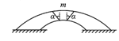
A．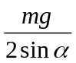 B． 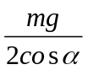
C． 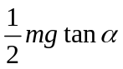 D．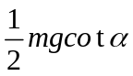
答案：A
9(2011江苏)．如图所示，倾角为α的等腰三角形斜面固定在水平面上，一足够长的轻质绸带跨过斜面的顶端铺放在斜面的两侧，绸带与斜面间无摩擦。现将质量分别为M、m(M>m)的小物块同时轻放在斜面两侧的绸带上。两物块与绸带间的动摩擦因数相等，且最大静摩擦力与滑动摩擦力大小相等。在α角取不同值的情况下，下列说法正确的有
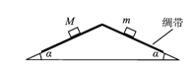
A．两物块所受摩擦力的大小总是相等
B．两物块不可能同时相对绸带静止
C．M不可能相对绸带发生滑动
D．m不可能相对斜面向上滑动
答案：AC

